

Star club bojových umení
Európska trieda 2507/11
040 13 Košice

VEC: Povolenie na uskutočnenie skúšky technickej vyspelosti

Povoľujem vykonať skúšky technickej vyspelosti

Páskovanie:
Miesto: Poľná 1, 040 14 Košice
Dátum: 26/08/2026, 17:00
Komisia: Martin Suchý, 4. DAN; Patrik Palenčár, 1. DAN

P.č.: | Priezvisko | Meno | Dátum posl. STV | Aktuálny stupeň | Nový stupeň | Poznámka
1. | Paška | Richard | 23.01.2026 | 6 GUP | 5 GUP | ok

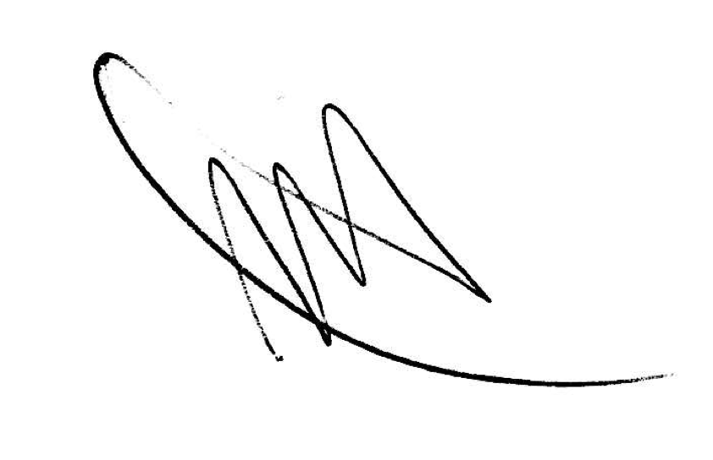

Bc. Miroslava Matejková, matrikár SATKD WT

V Bratislave, 20.8.2026

